NAMIBIJA

UVOD
Predstavil vam bom državo Namibijo, to državo sem si izbral ker me je že od nekdaj zanimala.

Glavno mesto Namibije je Windhoek, uradni jezik je Angleščina, denarna enota pa namibijski dolar.

NARAVNE ZNAČILNOSTI

Lega in površje

Namibija je velika 826 118 km², leži v J. Afriki ob Atlantskem oceanu. Ob 1900 km dolgi obali leži puščava Namib. Proti notranjosti se površje strmo dviguje, najvišji vrh je Brandberg-2606 m.

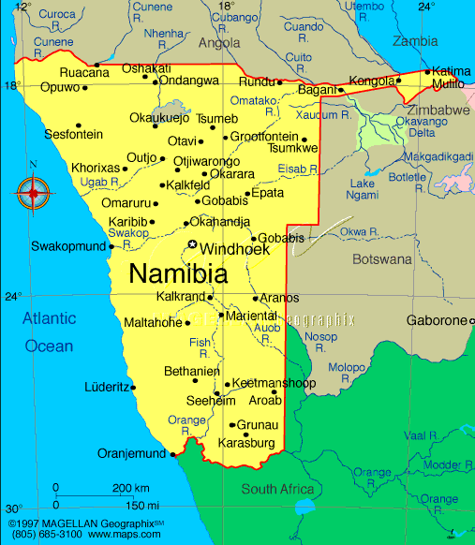

Podnebje

Na severu je savansko drugod pa suho tropsko, ob obalah je puščavsko. Količina padavin je nezanesljiva saj se z leti spreminja. Po celi državi pa je pomanjkanje vode.

Vodovje

Stalni tok imajo le večje reke: Oranje na J, in Kunene na S, obe tečeta proti zahodu. Okvango teče proti vzhodu in izginja v obliki delte v S delu Kalaharija.

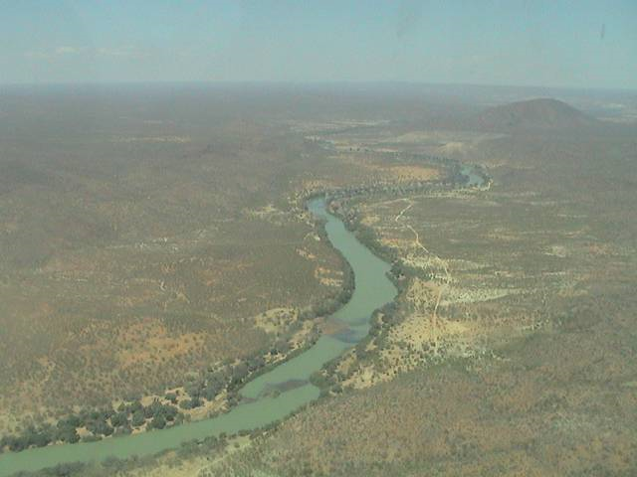

Tla in rastje

Tla so večinoma kamnita in peščena na severu savanska. Na severovzhodu je visoka travnata savana in redek savanski gozd. V osrednjem delu pa nizkotravnata savana. Na jugu puščava in polpuščava.

DRUŽBENE ZNAČILNOSTI

Prebivalstvo in poseljenost

Namibija ima približno 1.622.000 prebivalcev. Hitro naraščanje prebivalstva se umirja. Večino prebivalcev sestavlja bantujsko ljudstvo. V višavju živijo tudi belci ki izvirajo iz Evrope. Po veroizpovedi je največ protestantov. Večji del Namibije je zelo redko poseljen pod 10 prebivalcev/km². 50% prebivalcev živi v osrednjem delu države okrog glavnega mesta.

Gospodarstvo

Po BDP (1890 USD) na prebivalca je Namibija med najvišje uvrščenimi državami ampak razmere niso spodbudne.
Samo ¼ prebivalcev ima primerne dohodke, več kot ⅓ je brez stalne zaposlitve. Ima pa zelo dobre razvojne možnosti: rudna bogastva, ribištvo, energetika. Veliko rudno bogastvo je samo deloma izkoriščeno, najpomembnejše je pridobivanje diamantov.

Turizem

Po osamosvojitvi je vse pomembnejše 400 000 tujcev.

POVZETEK

To je bil opis države Namibije upam da ste izvedeli kaj novega in zanimivega. Še to Namibija je slabše razvita kot Slovenija.

LITERATURA

- INTERNET
- KNJIGA (Države sveta 2000)
- KNJIGA (Države)

